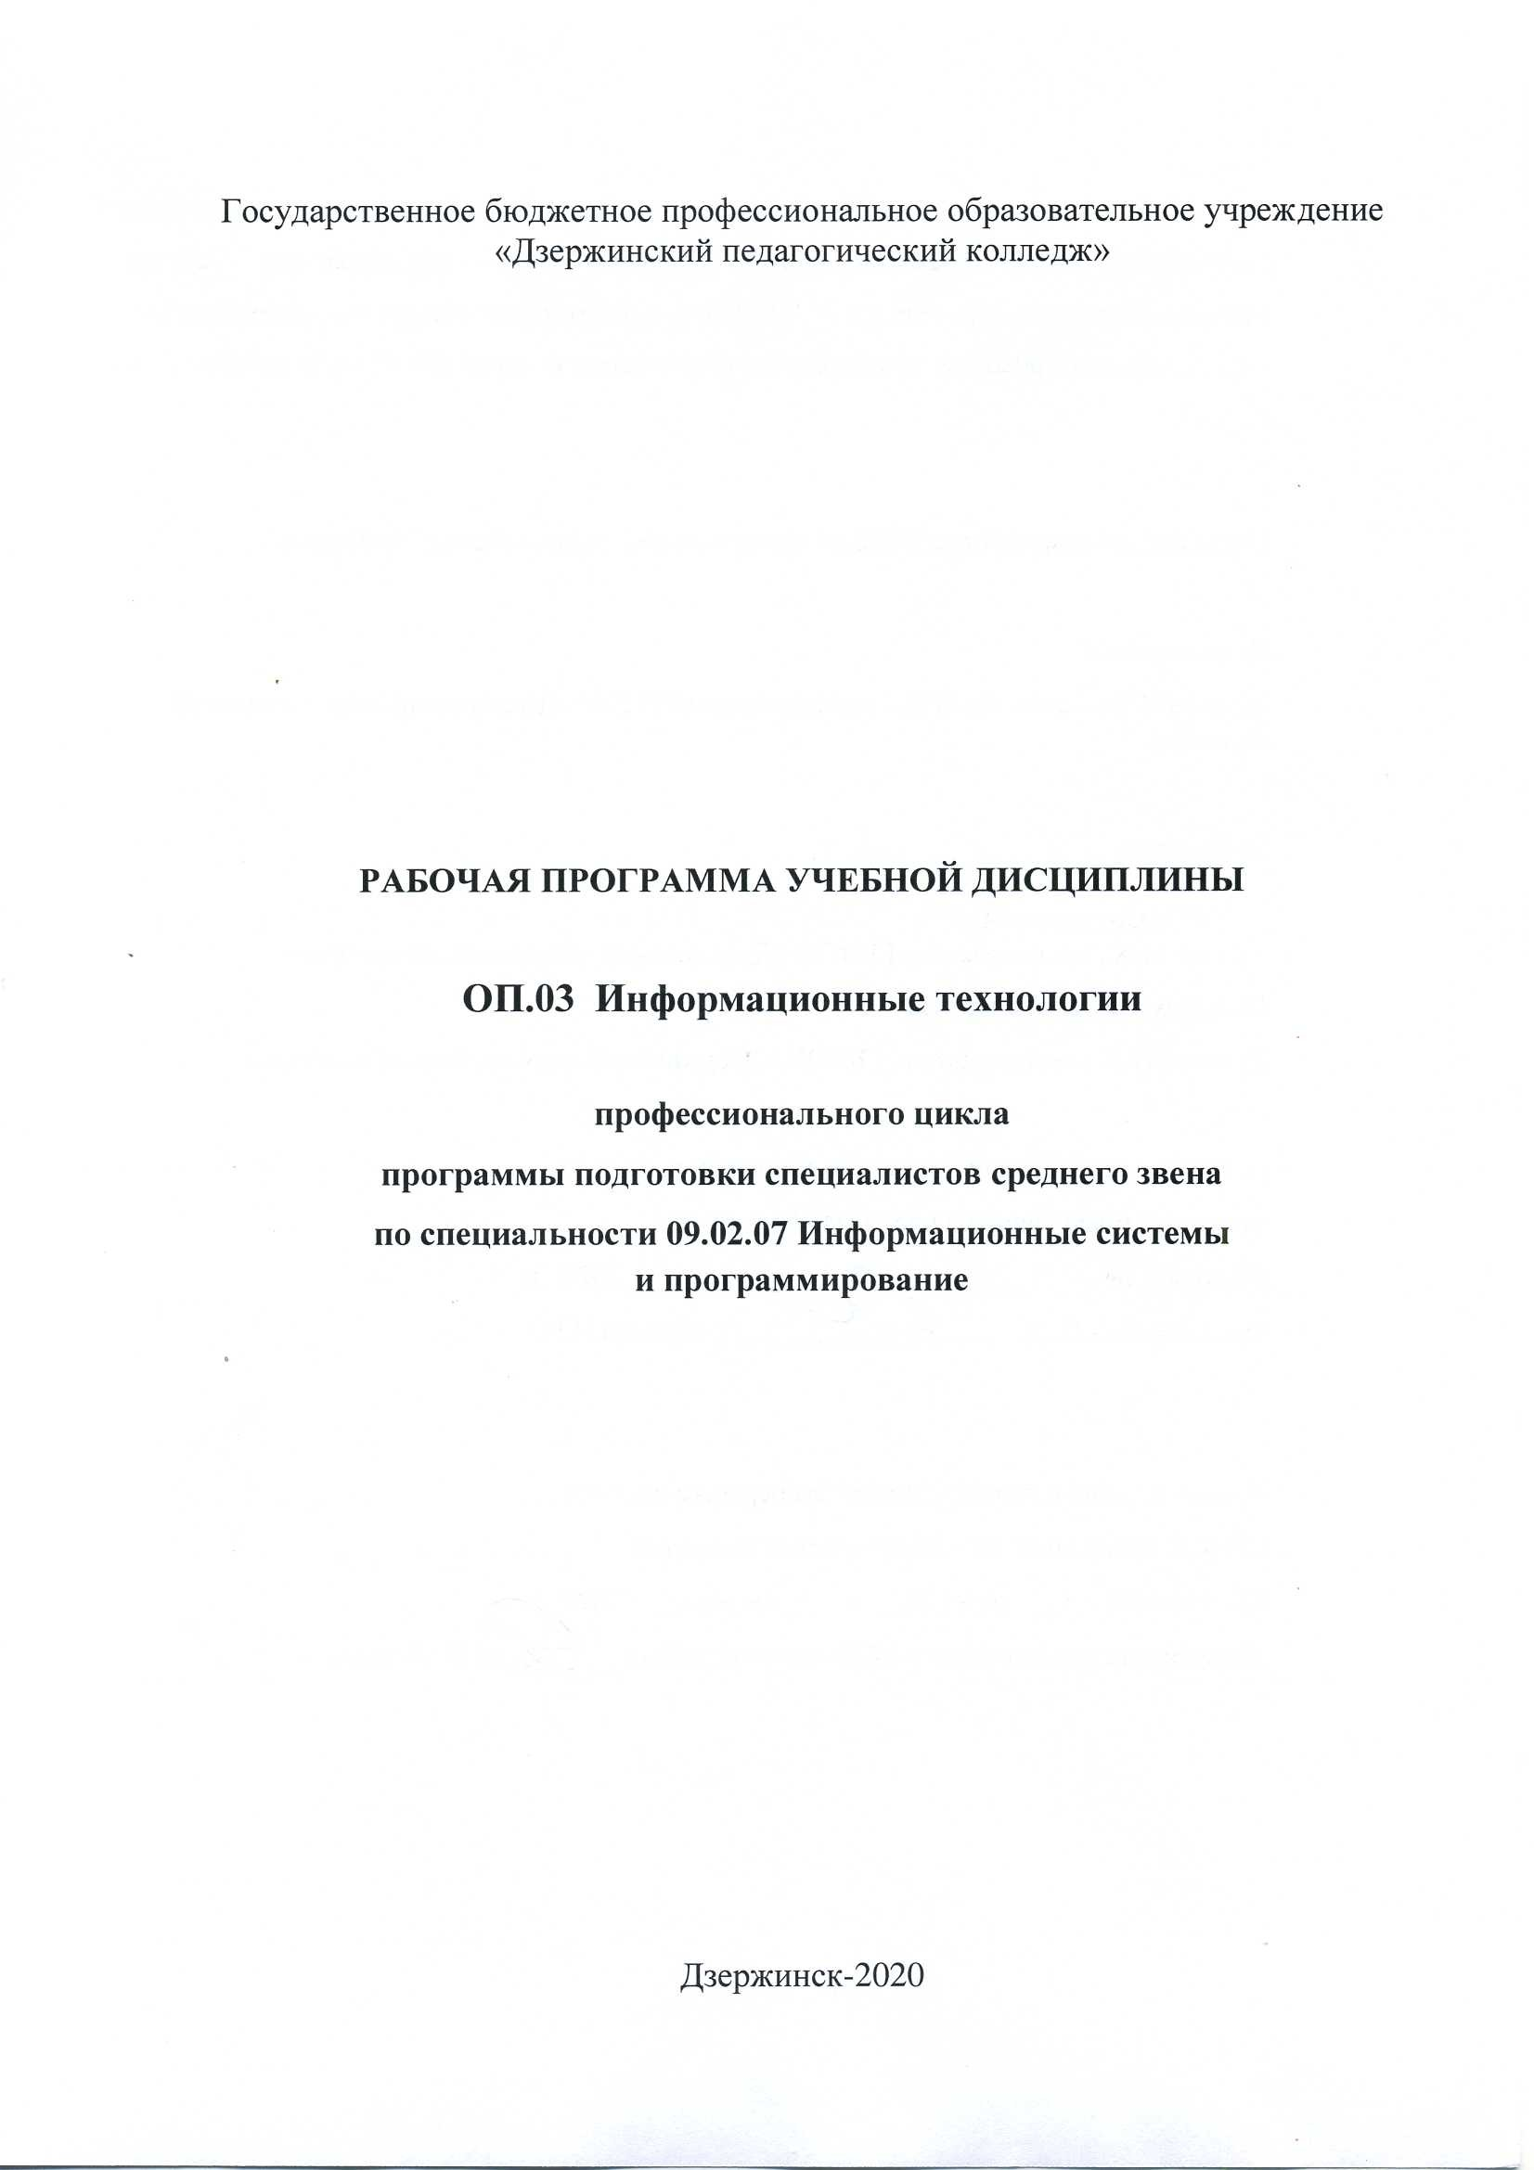

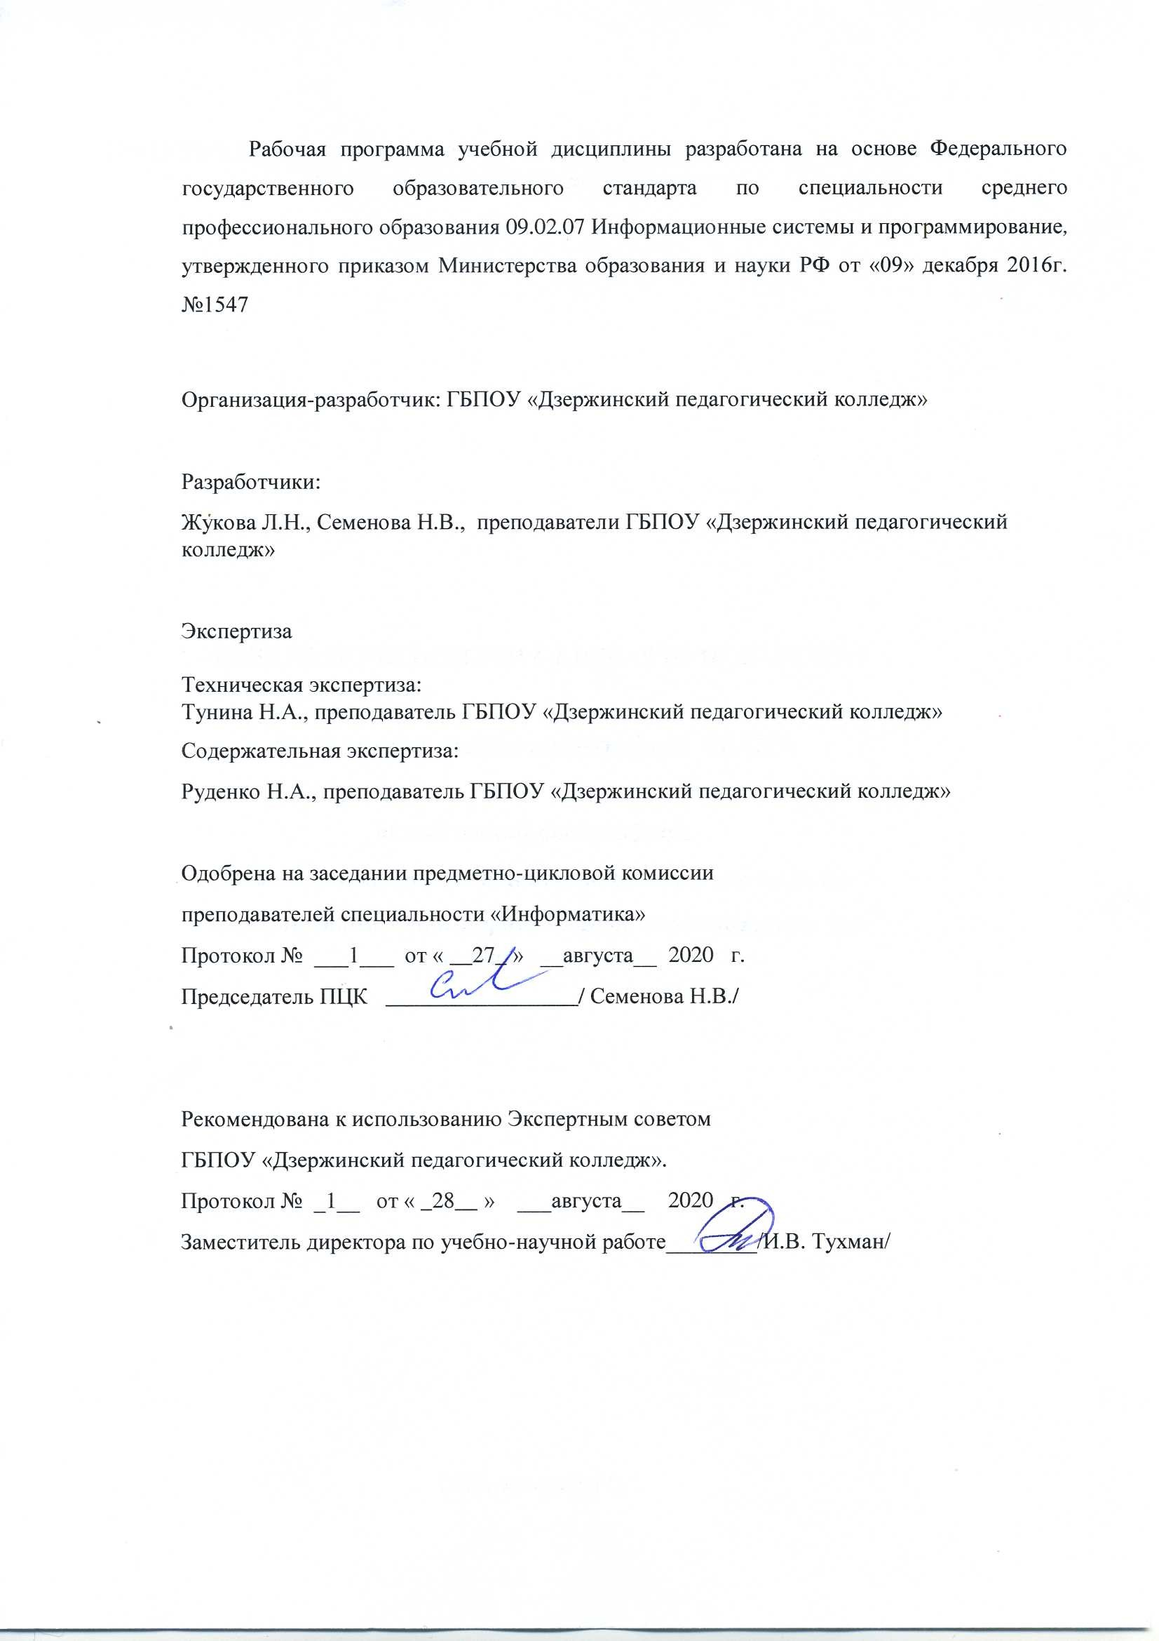

***СОДЕРЖАНИЕ***

1. **ОБЩАЯ ХАРАКТЕРИСТИКА РАБОЧЕЙ ПРОГРАММЫ УЧЕБНОЙ ДИСЦИПЛИНЫ**
2. **СТРУКТУРА И СОДЕРЖАНИЕ УЧЕБНОЙ ДИСЦИПЛИНЫ**
3. **УСЛОВИЯ РЕАЛИЗАЦИИ УЧЕБНОЙ ДИСЦИПЛИНЫ**
4. **КОНТРОЛЬ И ОЦЕНКА РЕЗУЛЬТАТОВ ОСВОЕНИЯ УЧЕБНОЙ ДИСЦИПЛИНЫ**
5. ***ОБЩАЯ ХАРАКТЕРИСТИКА РАБОЧЕЙ ПРОГРАММЫ УЧЕБНОЙ ДИСЦИПЛИНЫ ОП 03 Информационные технологии***
   1. **Область применения рабочей программы**

Рабочая программа учебной дисциплины является частью основной образовательной программы по специальности среднего профессионального образования 09.02.07 Информационные системы и программирование.

* 1. **Место дисциплины в структуре основной профессиональной образовательной программы:** учебная дисциплина «Информационные технологии» принадлежит к

общепрофессиональному циклу (ОП.03.)

* 1. **Цель и планируемые результаты освоения дисциплины:**

В результате освоения дисциплины обучающийся должен ***уметь***:

* + - Обрабатывать текстовую и числовую информацию.
    - Применять мультимедийные технологии обработки и представления информации.  Обрабатывать экономическую и статистическую информацию, используя средства пакета прикладных программ.

В результате освоения дисциплины обучающийся должен ***знать***:

* + - Назначение и виды информационных технологий, технологии сбора, накопления, обработки, передачи и распространения информации.
    - Состав, структуру, принципы реализации и функционирования информационных технологий.
    - Базовые и прикладные информационные технологии
    - Инструментальные средства информационных технологий.

В результате изучения дисциплины обучающийся осваивает элементы общих и профессиональных компетенций.

|  |  |
| --- | --- |
| **Код** | **Наименование компетенций** |
| ОК 1. | Выбирать способы решения задач профессиональной деятельности, применительно к различным контекстам. |
| ОК 2. | Осуществлять поиск, анализ и интерпретацию информации, необходимой для выполнения задач профессиональной деятельности. |
| ОК 4. | Работать в коллективе и команде, эффективно взаимодействовать с коллегами, руководством, клиентами. |
| ОК 5. | Осуществлять устную и письменную коммуникацию на государственном языке с учетом особенностей социального и культурного контекста. |

|  |  |
| --- | --- |
| ОК 9. | Использовать информационные технологии в профессиональной деятельности. |
| ОК 10. | Пользоваться профессиональной документацией на государственном и иностранном языке. |
| ПК 5.1. | Собирать исходные данные для разработки проектной документации на информационную систему. |
| ПК 5.2. | Разрабатывать проектную документацию на разработку информационной системы в соответствии с требованиями заказчика. |
| ПК 5.6. | Разрабатывать техническую документацию на эксплуатацию информационной системы. |
| ПК 8.1. | Разрабатывать дизайн-концепции веб-приложений в соответствии с корпоративным стилем заказчика. |
| ПК 8.2. | Формировать требования к дизайну веб-приложений на основе анализа предметной области и целевой аудитории. |
| ПК 8.3. | Осуществлять разработку дизайна веб-приложения с учетом современных тенденций в области веб-разработки. |
| ПК 9.3. | Разрабатывать интерфейс пользователя веб-приложений в соответствии с техническим заданием. |

|  |  |  |
| --- | --- | --- |
| **Код ПК, ОК** | **Умения** | **Знания** |
| **ОК 01.** | Распознавать задачу и/или проблему в профессиональном и/или социальном контексте.  Анализировать задачу и/или проблему и выделять еѐ составные части.  Правильно определить и найти информацию, необходимую для решения задачи и/или проблемы.  Составить план действия, Определить необходимые ресурсы. Владеть актуальными методами работы в профессиональной и смежных сферах.  Реализовать составленный план. Оценить результат и последствия своих действий (самостоятельно  или с помощью наставника). | Актуальный профессиональный и социальный контекст, в котором приходится работать и жить. Основные источники информации и ресурсов для решения задач и проблем в профессиональном и/или социальном контексте. Актуальные стандарты выполнения работ в профессиональной и смежных областях.  Актуальные методы работы в профессиональной и смежных сферах. |

|  |  |  |
| --- | --- | --- |
| **ОК 02.** | Определять задачи поиска информации.  Определять необходимые источники информации.  Планировать процесс поиска. Структурировать получаемую информацию.  Выделять наиболее значимое в  перечне информации. | Номенклатура информационных источников применяемых в профессиональной деятельности. Приемы структурирования информации. Формат оформления результатов поиска информации. |

|  |  |  |
| --- | --- | --- |
|  | Оценивать практическую значимость результатов поиска.  Оформлять результаты поиска. |  |
| **ОК 04.** | Организовывать работу коллектива и команды.  Взаимодействовать с  коллегами, руководством, клиентами. | Психология коллектива. Психология личности.  Основы проектной деятельности. |
| **ОК 05.** | Излагать свои мысли на государственном языке. Оформлять документы. | Особенности социального и культурного контекста.  Правила оформления документов. |
| **ОК 09.** | Применять средства информационных технологий для решения профессиональных задач. Использовать современное  программное обеспечение. | Современные средства и устройства информатизации.  Порядок их применения и программное обеспечение в профессиональной деятельности. |
| **ОК 10.** | Понимать общий смысл четко произнесенных высказываний на известные темы (профессиональные и бытовые),  понимать тексты на базовые профессиональные темы, участвовать в диалогах на знакомые общие и профессиональные темы, строить простые высказывания о себе и о своей профессиональной деятельности,  кратко обосновывать и объяснить свои действия (текущие и  планируемые),  писать простые связные сообщения  на знакомые или интересующие профессиональные темы. | Правила построения простых и сложных предложений на  профессиональные темы  основные общеупотребительные глаголы (бытовая и профессиональная лексика),  лексический минимум, относящийся к описанию  предметов, средств и процессов профессиональной деятельности,  особенности произношения, правила чтения текстов  профессиональной направленности |

|  |  |  |
| --- | --- | --- |
| **ПК 5.1.** | Осуществлять постановку задачи по обработке информации. Выполнять анализ предметной области.  Использовать алгоритмы обработки информации для различных приложений.  Работать с инструментальными  средствами обработки информации. Осуществлять выбор модели построения информационной  системы.  Осуществлять выбор модели и средства построения информационной системы и  программных средств. | Основные виды и процедуры обработки информации, модели и методы решения задач обработки информации.  Основные платформы для создания, исполнения и управления информационной системой.  Основные модели построения информационных систем, их структуру, особенности и области применения.  Платформы для создания, исполнения и управления информационной системой Основные процессы управления проектом разработки.  Методы и средства проектирования, разработки и тестирования информационных систем. |
| **ПК 5.2.** | Осуществлять математическую и информационную постановку задач по обработке информации.  Использовать алгоритмы обработки информации для различных приложений | Основные платформы для создания, исполнения и управления информационной системой.  Национальную и международную систему стандартизации и сертификации и систему обеспечения качества продукции, методы  контроля качества. |

|  |  |  |
| --- | --- | --- |
|  |  | Сервисно - ориентированные архитектуры.  Важность рассмотрения всех возможных  вариантов и получения наилучшего решения на основе анализа и интересов клиента.  Методы и средства проектирования информационных систем.  Основные понятия системного анализа |
| **ПК 5.6.** | Разрабатывать проектную документацию на эксплуатацию информационной системы.  Использовать стандарты при оформлении программной документации. | Основные модели построения информационных систем, их структура.  Использовать критерии оценки качества и надежности функционирования информационной системы.  Реинжиниринг бизнес-процессов. |
| **ПК 8.1.** | Создавать дизайн с применением промежуточных эскизов, прототипов, требований к эргономике и технической эстетике. Учитывать существующие правила корпоративного стиля.  Придерживаться оригинальной концепции дизайна проекта и улучшать его визуальную привлекательность.  Разрабатывать интерфейс пользователя для веб-приложений с использованием современных  стандартов. | Нормы и правила выбора стилистических решений.  Способы создания эскиза, схем интерфейса и прототипа дизайна по предоставляемым  инструкциям и спецификациям.  Правила поддержания фирменного стиля, бренда и стилевых инструкций. Стандарт UIX - UI &UXDesign.  Инструменты для разработки эскизов, схем интерфейсов и прототипа дизайна вебприложений. |

|  |  |  |
| --- | --- | --- |
| **ПК 8.2.** | Выбирать наиболее подходящее для целевого рынка дизайнерское решение.  Учитывать существующие правила корпоративного стиля.  Анализировать целевой рынок и продвигать продукцию, используя дизайн веб- приложений.  Осуществлять анализ предметной области и целевой аудитории. | Нормы и правила выбора стилистических решений.  Вопросы, связанные с когнитивными,  социальными, культурными, технологическими и экономическими условиями при разработке  дизайна.  Государственные стандарты и требования к разработке дизайна веб-приложений.  Стандарт UIX - UI &UXDesign. Современные тенденции дизайна.  Ограничения, накладываемые мобильными устройствами и разрешениями экранов при  просмотре веб-приложений. |
| **ПК 8.3.** | Создавать, использовать и оптимизировать изображения для веб-приложений.  Создавать «отзывчивый» дизайн, отображаемый корректно на различных устройствах и при разных разрешениях. Использовать специальные графические редакторы.  Интегрировать в готовый дизайнпроект новые графические элементы, не нарушая общей  концепции. | Современные методики разработки графического интерфейса.  Требования и нормы подготовки и использования изображений в сети Интернет.  Принципы и методы адаптации графики для Веб- приложений.  Ограничения, накладываемые мобильными устройствами и разрешениями экранов при просмотре Веб-приложений |
| **ПК 9.3.** | Разрабатывать программный код  клиентской части веб-приложений. | Языки программирования и разметки для  разработки клиентской части веб-приложений. |
|  | Оформлять код программы в соответствии со стандартом кодирования.  Использовать объектные модели веб-приложений и браузера.  Разрабатывать анимацию для  вебприложений для повышения его доступности и визуальной привлекательности (Canvas). | Принципы работы объектной модели вебприложений и браузера.  Технологии для разработки анимации. Способы манипуляции элементами страницы веб- приложения.  Виды анимации и способы ее применения. |

1. **СТРУКТУРА И СОДЕРЖАНИЕ УЧЕБНОЙ ДИСЦИПЛИНЫ**
   1. **Объем учебной дисциплины и виды учебной работы**

|  |  |
| --- | --- |
| **Вид учебной работы** | **Объем часов** |
| **Суммарная учебная нагрузка во взаимодействии с преподавателем** | 96 |
| ***Самостоятельная работа*** | *6* |
| **Объем образовательной программы** | 90 |

|  |  |
| --- | --- |
| в том числе: | |
| теоретическое обучение | 54 |
| лабораторные работы и практические занятия | 36 |
| курсовая работа (проект) (если предусмотрено) | - |
| контрольная работа | - |
| *Самостоятельная работа* |  |
| **Промежуточная аттестация проводится в форме *Дифференцированного зачета в 3 семестре*** | |

* 1. **Тематический план и содержание учебной дисциплины**

|  |  |  |  |  |
| --- | --- | --- | --- | --- |
| **Наименование разделов и тем** | **Содержание учебного материала и формы организации деятельности обучающихся** | **Объем часов** | **Уровень освоения** | **Коды компетенций,**  **формированию которых**  **способствует элемент программы** |
| *1* | *2* | *3* | *4* |  |
| **Раздел 1. Информация и информационные технологии** |  |  |  |  |
| Тема 1.1 Понятие информации и информационных технологий | **Содержание** | **6** |  | ОК 05.,  ОК 09., |
| 1. Определение информации | 1 | 2 |
|  | ОК 10.  ПК 5.1. |
| 2. Понятие информационной технологии, цели, состав и структура информационной технологии | 1 | 1 |
|  | 3. Назначение и виды информационных технологий: классификация по сферам применения | 2 | 2 |  |
|  | 4. Принципы реализации и функционирования информационных технологий | 2 | 1 |  |
| Тема 1.2 Технологии сбора, | **Содержание** | **8** |  | ОК 01.,  ОК 02.,  ОК 09.,  ОК 10.  ПК 5.1.,  ПК 5.2.,  ПК 5.6 |
| накопления, обработки, передачи |
| 1. Технологии сбора и хранения информации | 1 | 1 |
| и распространения информации |
| 2. Технологический процесс обработки информации | 1 | 1 |
|  | 3. Способы обработки информации | 1 | 1 |
|  | 4. Режимы обработки информации | 1 | 1 |
|  | 5. Технологии передачи и представления информации | 1 | 2 |
|  | 6. Базовые информационные технологии | 1 | 1 |
|  | 7. Прикладные информационные технологии | 2 | 1 |

|  |  |  |  |  |
| --- | --- | --- | --- | --- |
| **Раздел 2. Инструментальные средства информационных**  **технологий** |  |  |  |  |
|  | **Содержание** | **10** |  |  |

|  |  |  |  |  |  |  |  |  |  |
| --- | --- | --- | --- | --- | --- | --- | --- | --- | --- |
| Тема 2.1 Обработка текстовой | 1. Информационные | технологии | для | работы | с | текстовой | 2 | 2 | ОК 1,  ОК 2,  ОК 4,  ОК 5,  ОК 9,  ОК 10,  ПК 5.1,  ПК 5.2,  ПК 5.6  ПК 8.1,  ПК 8.2,  ПК 8.3,  ПК 9.3, |
| информации | информацией |  |  |  |  |  |  |  |
|  | 2. Структурные элементы текста. Параметры абзаца и страницы. | | | | | | 2 | 2 |
|  | 3. Ввод и редактирование текста. | | | | | | 2 | 2 |
|  | 4. Форматирование текста. | | | | | | 2 | 2 |
|  | 5. Создание таблиц в текстовом документе | | | | | | 1 | 2 |
|  | 6. Создание схем в текстовом редакторе | | | | | | 1 | 2 |
|  | **Практические занятия** | | | | | | **8** |  |
|  | 1. Создание и редактирование деловых документов в текстовом | | | | | | 1 | 2 |
|  | редакторе | | | | | |  |  |
|  | 2. Форматирование текстовых документов | | | | | | 1 | 2 |
|  | 3. Оформление таблиц в текстовом документе | | | | | | 1 | 2 |
|  | 4. Вставка изображений в текстовый документ | | | | | | 1 | 2 |
|  | 5. Создание формул в текстовом документе | | | | | | 1 | 2 |
|  | 6. Создание диаграмм и схем в текстовом редакторе | | | | | | 1 | 2 |
|  | 7. Создание комплексных документов в текстовом процессоре | | | | | | 2 | 2 |
| Тема 2.2 Обработка числовой | **Содержание** | | | | | | **22** |  | ОК 1,  ОК 2,  ОК 4,  ОК 5,  ОК 9,  ОК 10, |
| информации |
| 1. Информационные технологии для работы с числовой информацией | | | | | | 2 | 1 |
|  | 2. Вычислительные возможности табличных процессоров | | | | | | 2 | 2 |
|  | 3. Основные понятия электронных таблиц | | | | | | 2 | 2 |
|  | 4. Расчетные операции | | | | | | 2 | 2 |
|  | 5. Абсолютная, относительная и смешанная адресация | | | | | | 4 | 2 |

|  |  |  |  |
| --- | --- | --- | --- |
| 6. Ввод формул и функций | 2 | 2 | ПК 5.1,  ПК 5.2,  ПК 5.6  ПК 8.1,  ПК 8.2,  ПК 8.3,  ПК 9.3,. |
| 7. Работа со списками | 2 | 2 |
| 8. Форматирование данных. Условное форматирование | 2 | 2 |
| 9. Защита таблицы. Проверка вводимых данных | 2 | 1 |
| 10. Построение графиков функций | 2 | 1 |
| **Практические занятия** | **10** |  |
| 1. Ввод данных в таблицу | 1 | 2 |  |

|  |  |  |  |  |
| --- | --- | --- | --- | --- |
|  | 2. Оформление таблиц | 1 | 2 |  |
| 3. Ввод формул | 1 | 2 |
| 4. Основные математические функции | 1 | 2 |
| 5. Сортировка, фильтрация данных | 2 | 2 |
| 6. Связанные таблицы | 2 | 2 |
| 7. Построение диаграмм | 2 | 2 |
| Тема 2.3 Обработка  экономической и статистической информации с помощью электронных таблиц | **Содержание** | **4** |  | ОК 1,  ОК 2,  ОК 4,  ОК 5,  ОК 9,  ОК 10,  ПК 5.1,  ПК 5.2,  ПК 5.6  ПК 8.1,  ПК 8.2,  ПК 8.3,  ПК 9.3, |
| 1. Характеристика экономической информации | 2 | 1 |
| 2. Статистическая обработка данных | 2 |  |
| **Практические занятия** | **10** |  |
| 1. Обработка экономической информации | 2 | 1 |
| 2. Расчет промежуточных итогов | 2 | 1 |
| 3. Подбор параметра | 2 | 1 |
| 4. Построение графических зависимостей | 2 | 1 |
| 5. Решение уравнений | 2 |  |
| **Самостоятельная работа:** | **4** |  |
| Задачи оптимизации (поиск решения) | 4 |  |
| Тема 2.4 Мультимедийные | **Содержание** | **4** |  | ОК 1, |

ОК 2,

|  |  |  |  |
| --- | --- | --- | --- |
| технологии обработки и представления информации | 1. Характеристика мультимедиа-технологий | 1 | 2 |
| 2. Технологии записи, воспроизведения и передачи мультимедийной информации | 1 | 2 |
| 3. Современные способы организации презентаций | 1 | 2 |
| 4. Основы работы со слайдом | 1 | 2 |
| **Практические занятия** | **8** |  |
| 1. Создание новой презентации | 2 | 2 |
| 2. Особенности работы с текстом | 1 | 2 |
| 3. Работа с графическими объектами. Добавление таблиц и диаграмм | 1 | 2 |
| 4. Звуковые эффекты в презентации | 1 | 2 |
| 5. Анимация объектов | 1 | 2 |
|  | **Дифференцированный зачет** | 2 | 2 |
| **Самостоятельная работа:** | **2** |  |
| Создать презентацию | 2 |  |

ОК 4,

ОК 5,

ОК 9,

ОК 10,

ПК 5.1,

ПК 5.2,

ПК 5.6

ПК 8.1,

ПК 8.2,

ПК 8.3,

ПК 9.3

*.*

1. **УСЛОВИЯ РЕАЛИЗАЦИИ ПРОГРАММЫ УЧЕБНОЙ ДИСЦИПЛИНЫ**
   1. Для реализации программы учебной дисциплины должны быть предусмотрены следующие специальные помещения:

Кабинет информатики, оснащенный:

*Оборудованием*:

* + - Операционные системы Windows XP или Windows 7 , ОС Linux.
    - Пакеты прикладных программ: Microsoft Office, Open Office.

*Техническими средствами обучения*:

* + - компьютеры,
    - принтер,
    - модем,
    - проектор,
    - программное обеспечение общего и профессионального назначения.
  1. **Информационное обеспечение реализации программы**
     1. **Печатные издания**
        1. Гохберг, Г.С. . Информационные технологии: учебник для студентов учреждений среднего профессионального образования. – М.: ИЦ "Академия", 2012.
     2. **Электронные издания (электронные ресурсы)**

1. Информационные технологии в 2 т. Том 1 : учебник для среднего профессионального образования / В. В. Трофимов, О. П. Ильина, В. И. Кияев, Е. В. Трофимова ; под редакцией В. В. Трофимова. — Москва : Издательство Юрайт, 2020. — 238 с. — (Профессиональное образование). — ISBN 978-5-534- 03964-1. — Текст : электронный // ЭБС Юрайт [сайт]. — URL: <https://urait.ru/bcode/451183>
2. Информационные технологии в 2 т. Том 2 : учебник для среднего профессионального образования / В. В. Трофимов, О. П. Ильина, В. И. Кияев, Е. В. Трофимова ; ответственный редактор В. В. Трофимов. — перераб. и доп. — Москва : Издательство Юрайт, 2020. — 390 с. — (Профессиональное образование). — ISBN 978-5-534-03966-5. — Текст : электронный // ЭБС Юрайт [сайт]. — URL: <https://urait.ru/bcode/451184>
3. *Мамонова, Т. Е.* Информационные технологии. Лабораторный практикум : учебное пособие для вузов / Т. Е. Мамонова. — Москва : Издательство Юрайт, 2020. — 176 с. — (Высшее образование). — ISBN 978-5-9916-7060-9. — Текст : электронный // ЭБС Юрайт [сайт]. — URL: <https://urait.ru/bcode/451399>
4. *Мамонова, Т. Е.* Информационные технологии. Лабораторный практикум : учебное пособие для среднего профессионального образования / Т. Е. Мамонова. — Москва : Издательство Юрайт, 2020. — 178 с. — (Профессиональное образование). — ISBN 978-5-534-07791-9. — Текст : электронный // ЭБС Юрайт [сайт]. — URL: <https://urait.ru/bcode/455793>
5. *Советов, Б. Я.* Информационные технологии : учебник для вузов / Б. Я. Советов, В. В. Цехановский. — 7-е изд., перераб. и доп. — Москва : Издательство Юрайт,

2020. — 327 с. — (Высшее образование). — ISBN 978-5-534-00048-1. — Текст : электронный // ЭБС Юрайт [сайт]. — URL: <https://urait.ru/bcode/449939>

**4. КОНТРОЛЬ И ОЦЕНКА РЕЗУЛЬТАТОВ ОСВОЕНИЯ УЧЕБНОЙ ДИСЦИПЛИНЫ**

|  |  |  |
| --- | --- | --- |
| **Результаты обучения** | **Критерии оценки** | **Формы и методы оценки** |
| **Перечень знаний, осваиваемых в рамках дисциплины:** | | |
| Назначение и виды информационных технологий, технологии сбора, накопления, обработки, передачи и распространения информации. | * Имеет представление о понятии   «информация».   * Имеет представление о сборе информации и его предназначении. * Сравнивает понятия «информация» и   «данные»   * Определяет входные, промежуточные и выходные данные. * Перечисляет основные средства сбора информации. Воспроизводит основные этапы сбора информации. * Называет основные методы сбора данных. * Перечисляет основные требования к структурам хранения информации. * Называет режимы и способы обработки информации. * Дает характеристику процессам представления информации (воспроизведение и отображение) | устный опрос, тестирование, выполнение  индивидуальных заданий различной сложности,  дифференцированный зачет |

|  |  |  |
| --- | --- | --- |
| Состав, структуру, принципы  реализации и функционировани я информационных технологий.  Базовые и прикладные информационные технологии | * Называет основные характеристики информационных технологий. * Приводит примеры классов информационных технологий по сферам применения. * Называет цели информационных технологий. * Называет основные требования к сбору данных и к хранимым данным. * Воспроизводит состав, структуру, принципы реализации и   функционирования информационных технологий.   * Называет три основных компонента информационной технологии. * Имеет представление о роли информационных технологий в процессах накопления и получения новых знаний * Воспроизводит характеристики базовых и прикладных информационных технологий. * Отображает структуру базовой информационной технологии. | оценка ответов в ходе эвристической беседы, тестирование,  выполнение  индивидуальных заданий различной сложности, |

|  |  |  |  |
| --- | --- | --- | --- |
|  |  | Приводит примеры базовых и прикладных информационных технологий. |  |

|  |  |  |  |
| --- | --- | --- | --- |
| Инструментальны е средства информационных технологий. |  | Имеет представление об инструментальных технологиях для работы с текстовой и числовой информацией  Проводит сравнение понятий «текстовый редактор» и «текстовый процессор» Воспроизводит правила ввода текста.  Характеризует процессы редактирования  и форматирования текста.  Перечисляет основные функциональные возможности табличных процессоров.  Называет элементы окна табличного процессора.  Перечисляет все способы ссылки на ячейку и диапазон ячеек.  Дает характеристики абсолютному, относительному и смешанному адресу ячейки.  Приводит примеры разных типов адресации ячеек.  Называет основные виды информации, используемые в электронных таблицах.  Называет основные вычислительные возможности табличного процессора.  Называет правила записи формул в табличном процессоре. Перечисляет основные характеристики сортировки и фильтрации данных.  Имеет представление о назначении и правилах защиты ячеек.  Приводит примеры возможностей табличного процессора для анализа экономической и статистической информации.  Перечисляет виды информации, относящиеся к мультимедиа.  Имеет представление об аппаратных средствах работы с мультимедиа.  Называет сферы применения мультимедиа-технологий. | устный опрос, тестирование, выполнение  индивидуальных заданий различной сложности,  дифференцированный зачет |

|  |  |  |  |
| --- | --- | --- | --- |
|  | | * Называет основные этапы работы с презентацией. Перечисляет способы создания презентаций. * Называет основные элементы настройки презентации. |  |
| **Перечень умений, осваиваемых в рамках дисциплины:** | | | |
| Обрабатывать текстовую числовую информацию. | и | * Создает документы в текстовом редакторе. * Осуществляет автоматический и ручной поиск и исправление ошибок в заданном документе. Форматирует шрифт и   абзацы по заданному эталону.   * Создает и форматирует таблицы в текстовом документе по заданному эталону. * Создает схемы и диаграммы в текстовом документе по заданному эталону. * Создает комплексные документы в текстовом процессоре по заданному эталону. * Осуществляет ввод данных разного типа в табличном процессоре. * Задает границы таблицы, объединение ячеек, перенос по словам, заливку ячеек. * Осуществляет расчетные операции по формулам, в том числе с использованием функций. * Сортирует данные в таблице. Создает фильтры по заданным правилам. * Создает связи между таблицами. * Строит различные диаграммы по таблицам с учетом представленных данных. | устный опрос, тестирование,  демонстрация умения  обрабатывать текстовую и числовую  информацию,  дифференцированный зачет |



|  |  |  |  |
| --- | --- | --- | --- |
| Применять  мультимедийные технологии обработки и представления информации. | * Создает новую презентацию.  Добавляет текст на слайды по заданному эталону. * Задает графическое и звуковое оформление слайдов по эталону и с учетом цели создания презентации. * Добавляет на слайды таблицы и   диаграммы. Задает анимацию объектов и слайдов презентации. | | устный опрос, тестирование,  демонстрация умения  применять  мультимедийные технологии обработки и представления  информации, |
|  |  | Добавляет видеофрагменты на слайды. |  |
| Обрабатывать экономическую и статистическую информацию,  используя средства пакета прикладных программ. |  | Строит графические зависимости по табличному представлению данных. Решает уравнения в табличном процессоре.  Осуществляет поиск решения в табличном процессоре. | устный опрос, тестирование,  демонстрация умения обрабатывать экономическую и  статистическую информацию, используя средства пакета прикладных программ, дифференц  ированный зачет |

